**МИНИСТЕРСТВО ОБРАЗОВАНИЯ РЕСПУБЛИКИ БЕЛАРУСЬ**

БЕЛОРУССКИЙ ГОСУДАРСТВЕННЫЙ УНИВЕРСИТЕТ

ФАКУЛЬТЕТ ПРИКЛАДНОЙ МАТЕМАТИКИ И ИНФОРМАТИКИ

КАФЕДРА ТЕХНОЛОГИЙ ПРОГРАММИРОВАНИЯ

**Отчет по учебной практике**

|  |  |
| --- | --- |
|  | Выполнил: студент 2 курса 9 группы  Докучаев Михаил Павлович  ФИО студента |
| Зачтено ____ мая 2021  _____________  ______________  Подпись преподавателя | Руководитель: старший преподаватель  Должность преподавателя  Светлана Петровна Бондаренко  ФИО преподавателя |

Минск, 2021

Contents

Введение 2

Постановка задачи 2

Реализация 2

Результаты 2

Список используемой литературы 2

# Введение

# Постановка задачи

Изучить основы проектирования, разработки современных Web-приложений с использованием технологий JavaScript, HTML, CSS, Java, MySQL. Написать SP веб-приложение.

1. Форма авторизации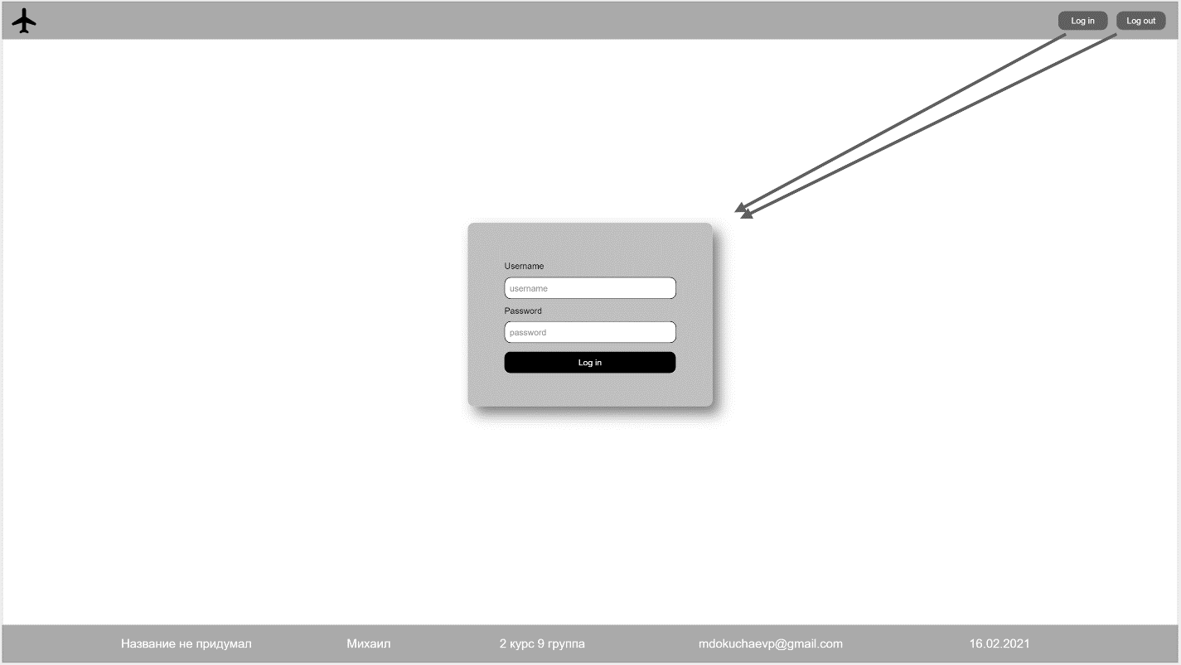
2. Главная страница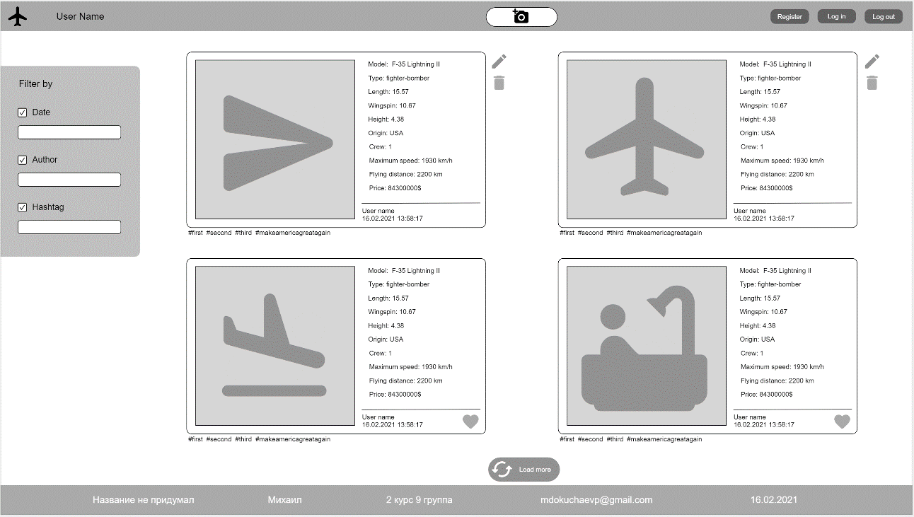
3. Форма добавления/редактирования постов 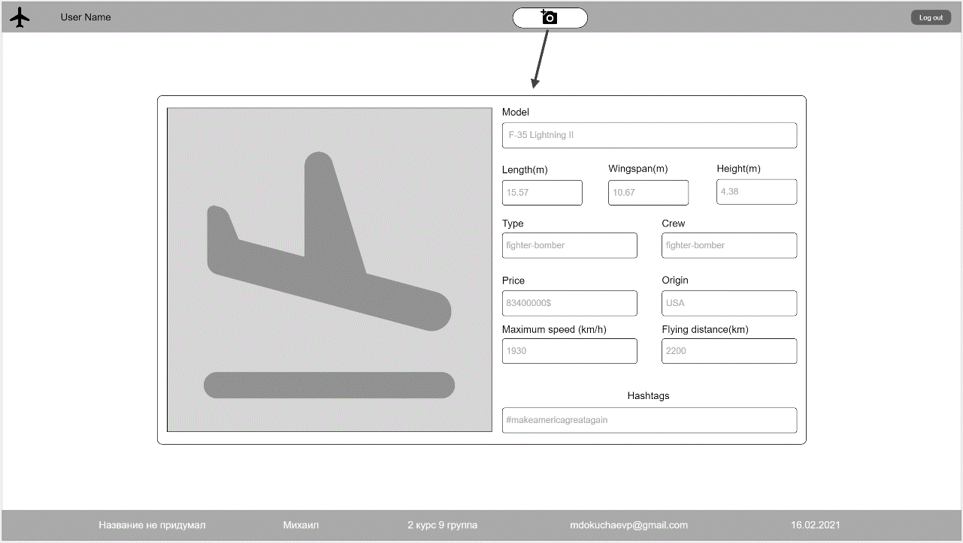
4. Ошибка

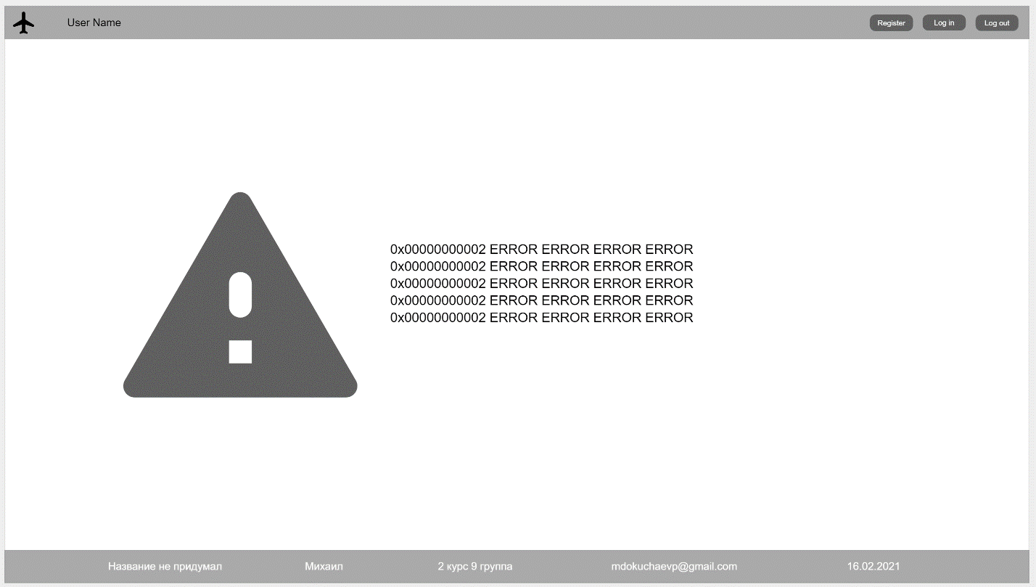

# Реализация

# Результаты

Ссылка на удаленный репозиторий:

<https://github.com/d0mpi/UP_PostGallery>

# Список используемой литературы

* Html и CSS: https://webref.ru/layout/learn-html-css
* Html и CSS: http://htmlbook.ru/blog/uroki-po-html-i-css
* Html и CSS: https://developer.mozilla.org/ru/docs/Learn/HTML
* Html и CSS: https://www.w3schools.com/
* JS: https://learn.javascript.ru/
* HTTP: https://habr.com/ru/post/21511
* <https://ru.wikipedia.org/wiki>
* <https://sites.google.com/site/famcsbsu/labs/up>
* Java from EPAM. И.Н. Блинов, В.С. Романчик